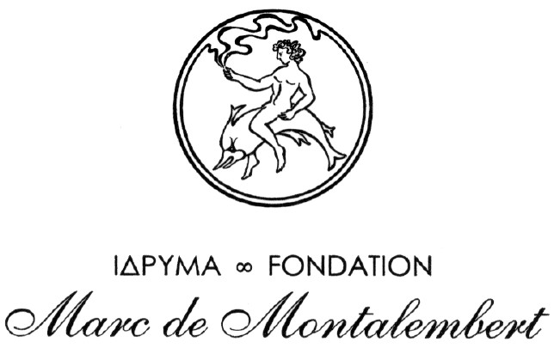

UNE BOURSE DE 7000 EUROS OFFERTE À UN JEUNE
POUR UN PROJET CULTUREL LIÉ AUX PAYS DE LA MÉDITERRANÉE

Vous êtes originaire d'un pays riverain de la Méditerranée ?

Né(e) après le 31 décembre 1979, vous aurez moins de 30 ans en 2009 ?

Vous souhaitez réaliser un projet de découverte culturelle lié à la Méditerranée ?

La Fondation Marc de Montalembert offre une dotation de 7000 euros pour permettre la réalisation de tels projets.

Pour faire acte de candidature à la bourse Marc de Montalembert 2009 adressez une demande de dossier appuyée par un résumé du projet envisagé

- en envoyant un message à : montalembert@fondationmdm.com

- ou en écrivant à :

Fondation Marc de Montalembert
Fondation de France,
40 Avenue Hoche, 75008 Paris, France

Pour plus d'information consulter le site de la Fondation www.fondationmdm.com

Date limite de dépôt des candidatures : 31 décembre 2008

Une sélection rigoureuse basée sur la qualité et l’originalité du projet sera effectuée en fonction de l’objectif de mieux connaître et faire connaître les cultures de la région méditerranéenne et de témoigner de leurs richesses et de leur diversité. Le projet comportera un voyage au-delà des frontières du pays d'origine du candidat. Il devra nécessairement aboutir à un résultat concret, à une œuvre originale sous une forme laissée au choix du candidat : publication, expression orale, expression plastique, etc., que la Fondation pourra éventuellement aider à diffuser. Si le candidat le désire, ce résultat pourra être élaboré lors d'un séjour à la Fondation Marc de Montalembert dans la ville médiévale de Rhodes, en Grèce. Depuis 1995 dix huit projets présentés par des jeunes de sept pays de la Méditerranée ont été sélectionnés dans les domaines suivants : sculpture, littérature, musique, peinture, architecture, sociologie, photographie, histoire de l’art, ethnographie.

